亳州一中周考语文试卷

一、阅读下面文章，完成下题目。（ 9分 ）
文明艺术的内容与形式
①如果说，原始艺术的特征是其对于原始宗教的实用性；那么文明时代的艺术，则以非实用的审美形式表现为根本特征。在文明时代，正是由于对艺术形成表现的讲究和追求，形成了各种专门细致的创作技艺，从而产生了艺术创作的专业人才，即艺术家阶层。
②对于文明艺术来说，不是所表现的对象而是对对象的表现，不是艺术的观念内容而是这种观念的存现形式，决定了一件创作出来的作品是否能被规定为艺术品。
③对于这个美学命题，有人会提出诘难，进而指之为“形式主义”。但对于这种诘难并不值得给予太多的重视，因为艺术的内容与形式的关系，本来就是可以从两个反方向给以论证的。它是对立统一的悖论。黑格尔曾指出，没有无形式的内容，内容所以成为内容，是由于它包括有成熟的形式在内。但是，某些论者思考内容与形式的方式总不能摆脱瓶子装酒的表象。在他们看来，艺术的表现形式，是专指艺术的制作技巧，犹如一只瓶子。这种机械认识，是不符合艺术事实的。譬如，我们说李白伟大，绝不是因为他吟了几首以酒、愁、山、水、月为内容的诗篇；说米开朗琪罗伟大，也绝不是因为他创作了一批以圣经故事为内容造型艺术。“内容”，实质上仅仅是素材或题材。李白、米开朗琪罗之所以伟大，就是因为唯有他们才能为这种并不新鲜的题材到独特的、前无古人的艺术形式表现。
④毛泽东曾指出：李白的《蜀道难》写得很好。有人从思想性方面作了各种揣测，以便提高其评价，其实不必。这首诗主要是艺术性很高。谁能像李白那样写酒，写情，写壮志，写愁思，写山川日月呀！谁能写得有他那样淋漓尽致呀！他把人带进祖国壮丽险峻的山川之中，把人带进神奇优美的神话世界，让人们仿佛也到了“难于上青天”的蜀道上①。
⑤在伦勃朗的作品和十七世纪的荷兰风俗绘画中，一些最琐屑的生活细物，如一枝冒烟的烟斗，一杯咖啡，一缕散射在紫天鹅绒上的光……都作为题材进入了绘画。就这些细物体身来说，它们在任何意义上都并不具备艺术审美的特性。但正是通过伦勃朗等艺术家精妙的形式表现，“把眼前的自然界飘忽的现象表现为千千万万的境界，好像是由人再造出来似的”（黑格尔语），而这些微不足道的素材转变成了不朽的艺术品。
[注]①摘录自上海社会科学院《毛泽东哲学思想研究动态》
1、下列说法不符合原文意思的一项是（ ）（ 3分 ）
A．原始艺术实质是实用性的宗教艺术，它在任何意义上都不具有审美价值。
B．将艺术的表现形式等同于艺术的制作技巧，这种观点是不符合艺术事实的。
C．毛泽东认为《蜀道难》的艺术性很高，盛赞李白能以卓越的形式写景写情。
D．没有成熟精妙的形式，即使重大题材也难以经过再创作而成为不朽的艺术品。
2、依据作者的论述判断下面所引申的观点，正确的一项是（ ）（ 3分 ）
A．文明艺术与原始艺术的根本特征不同，但艺术原则的本质相同。
B．我们有理由说：在文明艺术的范畴里，不存在艺术的观念内容。
C．从某种意义上说：艺术家若没有掌握形式，就没有掌握一切。
D．伟大的艺术品的题材都是琐屑的，但艺术表现形式是前无古人的。
3、文章第③段写道：“艺术的内容与形式的关系，本来就是可以从两个反方向给以论证的。”请简要说说你对这句话的理解。（ 3分 ）

二、古代诗文阅读（ 32分 ）
诸葛亮论
苏轼
取之以仁义，守之以仁义者，周也。取之以诈力，守之以诈力者，秦也。以秦之所以取取之，以周之所以守守之者，汉也。仁义诈力杂用以取天下者，此孔明之所以失也。
曹操因衰乘危，得逞其奸，孔明耻之，欲信大义于天下。当此时，曹公威震四海，东据许、兖，南牧荆、豫，孔明之恃以胜之者，独以其区区之忠信，有以激天下之心耳。夫天下慷慨死义之士，固非心服曹氏也，特以威劫而强臣之，闻孔明之风，宜其千里之外有响应者。如此则虽无措足之地而天下固为之用矣．。且夫杀一不辜而得天下，有所不为，而后天下忠臣义士乐为之死。刘表之丧，先主在荆州，孔明欲袭杀其孤，先主不忍也。其后刘璋以好逆之至蜀，不数月，扼其吭，拊其背，而夺之国。此其与曹操异者几希矣。曹、刘之不敌，天下之所共知也。孔明迁刘璋，既已失天下义士之望，乃始治兵振旅，为仁义之师，东向长驱，而欲天下响应，盖亦难矣。
曹操既死，子丕代立，当此之时，可以计破也。何者？操之临终，召丕而属之植，而丕与植终于相残如此。此其父子兄弟且为寇仇，而况能以得天下英雄之心哉！此有可间之势，不过捐数十万金，使其大臣骨肉内自相残，然后举兵而伐之，此高祖所以灭项籍也。既不能全其信义，以服天下之心，又不能奋其智谋，以绝曹氏之手足，宜其屡战而屡却哉！
故夫敌有可间之势而不间者，汤、武行之为大义，非汤、武而行之为失机。此仁人君子之大患也。且曰“曹氏利汝吾事之，害汝吾诛之。”不知蜀之与魏，果有以大过之乎！苟无以大过之，而又决不能事魏，则天下安肯以空言竦动哉？呜呼！此书生之论，可言而不可用也。
4、对加点词语的解释，不正确的一项是（ ）（ 3分 ）
A、东据许、兖，南牧荆、豫 牧：统治
B、其后刘璋以好逆之至蜀 逆：迎接
C、不过捐数十万金 捐：捐献
D、天下安肯以空言竦动哉 竦动：震动
5、下列各组语句中，加点词的意义和用法相同的一组是（ ）（ 3分 ）
A、曹操因衰乘危，得逞其奸 加之以师旅，因之以饥馑
B、天下忠臣义士乐为之死 旦日飨士卒，为击破沛公军
C 、此其与曹操异者几希矣 夫子喟然叹曰：吾与点也
D 、乃始治兵振旅 寻其方面，乃知震之所在
6、下列对原文有关内容的分析和概括，正确的一项是（ ）（ 3分 ）
A、苏轼认为孔明失败的原因在于混合使用仁义和欺诈、武力来夺取天下。后文又说不能利用智谋来离间曹氏兄弟是诸葛亮失败的根本原因，这体现了苏轼思想的自相矛盾。
B、苏轼认为孔明可以借曹丕即位之机去离间、讨伐曹氏政权并瓦解他们。这表明苏轼并不反对靠诈力取得天下。
C、苏轼认为蜀国和魏国本质上并没有什么不同，都是混合使用仁义和欺诈、武力来夺取天下。
D、苏轼认为自己的言论合理、深刻，但因为自己只是一介书生，因而终究不会得到世人的认可和理解，不会被人们重视采用的。
7、把文中划线句子翻译成现代汉语。（10分）
（1）特以威劫而强臣之，闻孔明之风，宜其千里之外有响应者。

（2）又不能奋其智谋，以绝曹氏之手足，宜其屡战而屡却哉！

阅读下面的小令，完成题目。
[黄钟] 人月圆 山中书事
张可久
兴亡千古繁华梦，诗眼倦天涯。孔林乔木，吴宫蔓草，楚庙寒鸦。数间茅舍，藏书万卷，投老村家。山中何事，松花酿酒，春水煎茶。
8．对作品赏析恰当的一项是（ ）（ 3分 ）
A．作品语言委婉，结构严谨，虚实结合，意境阔大，余韵耐人寻味。
B．首句以历史盛衰来表达作者对历代王朝的繁华只是瞬间一梦的感慨。
C．“孔林”、“吴宫”、“楚庙”三句意在赞颂儒家圣贤与英雄豪杰。
D．末尾紧扣“山中何事”的疑问作答，描摹了酿酒饮茶的舒适生活。
9．“诗眼倦天涯”中的“倦”字用得好，请简要说明理由。（ 4分 ）

10．补写出下列名篇名句中的空缺部分（任意选做6小题）（6分）
（1） ，任重而道远。 （《孔子语录》）
（2）蟹六跪而二螯， ，用心躁也。（荀子《劝学》）
（3） ，余不忍为此态也。（屈原《离骚》）
（4）） ，齐彭殇为妄作。（王羲之《兰亭集序》）
（5）云青青兮欲雨， 。（李白《梦游天姥吟留别》）
（6）鸟雀呼晴， 。（周邦彦《苏幕遮》）
（7）廊腰缦回， 。 （杜牧《阿房宫赋》）
（8）莫听穿林打叶声， 。 （苏轼《定风波》
三、阅读下面的文字，完成题目。
谁是谁的痛
①几年来，父亲从没到过儿子所在的城市。因为去一次需步行好几里的山路，然后坐几个小时的汽车，再坐十几个小时火车。父亲老了，不舍得花钱，况且还有严重的晕车毛病。当儿子打电话来问能否去参加他的婚礼时，父亲骂道：“混小子，订日子了才给我说，这样的事就是出国我也得去啊！”
②父亲穿上了那件笔挺的西装，把皮鞋擦了一遍又一遍，看着鞋面上映出他满是皱纹的脸，嘿嘿地笑。儿子是这个小山村里第一个大学生，毕业后留在了城市，并且很快成了单位的领导，又找了一个天仙一样的城里媳妇。
③当父亲赶到时，宾馆里早已宾朋满座。儿子亲自开车从火车站把他接来，迅速穿过出出进进的人群，安排他到了一间安静的小屋里，说：“爸，你坐了这么长时间的车也累了，就在这里歇歇吧。”父亲连连说：“我大老远来了，应该见见你的朋友啊！”“今天太忙，以后再说吧！”儿子说着，走了出去，随手把门给关上了。忽然门又开了，儿子探出一个脑袋，“爸，你别乱跑。”紧接着又是关门声。
④婚礼在一片祝贺声中进行着，伴随着一阵喧天的锣鼓，司仪走到前面，宣布所有的亲友就位。然后主婚人证婚人等在接连不断的掌声中送出了自己的祝福。忽然听到一声：“请新郎父亲讲话！”
⑤“来了！”一个声音传来。人们纷纷扭转头，只见一个乡下老头从后面正拨开人群急匆匆地往前面来。这时，有的人已经忍不住笑出声来。只见他挽着西装的袖子，露出了黑黝黝的臂膀。
⑥新郎慌了，快步走到司仪跟前小声地说了什么。只听司仪道：“由于老爷子一路劳顿，嗓子变得沙哑，但他依然带来了对儿子儿媳最真诚的祝福……”儿子走到父亲跟前，皱着眉头小声说：“你怎么这个时候出来了？你不会讲话，心里就没数……”正说着，只听到司仪又高声宣布：“今天，公司的董事长梅先生也来到了我们的现场……”儿子赶紧离开了父亲，笑容可掬地向梅先生迎去……赶到前面的父亲僵立在那里，在众人面前挤出了尴尬的笑……
⑦父亲回家了。他买了好多喜糖分给了乡亲们。晚上，他把妻子的遗像又擦了一遍，说：“老婆子，你交给我的任务完成了。我把咱们的儿子养大，供他上了大学，如今也娶媳妇了。”然后他后退了一步，整了整那身西装，毕恭毕敬地站在那里，大声说：“请新郎的父亲讲话！”接着又向前迈了一步，清晰地背出了自己的贺词。
⑧就在一个月前，父亲就打听到城里人结婚都要让父母讲话的。父亲是个文盲，从没到过隆重的场合。他发誓不能给儿子丢脸，他特意找到本乡最有名的教师，为他写了篇讲话稿，还让人家一句一句地教会他，每天都要背诵一遍。
⑨父亲对着妻子的遗像一口气背了几遍，背着背着，不觉泪流满面……
11、下列对小说有关内容的分析和概括，最恰当的两项是（ ）( ) （ 5分 ）
A. 因为路途遥远，交通不便，加之还要花钱，所以有严重晕车毛病的父亲几年来一直不愿意去儿子所在的城市。
B. 打电话问父亲“能否去参加”婚礼时，其实儿子的内心觉得父亲不去也可以，而父亲认为这是天经地义的事，他必须去。
C．第⑥段中，“皱着眉头小声说”这一语言描写，真实地表达出儿子对自己父亲此刻出现在婚礼现场的尴尬、懊恼和愤怒。
D．儿子对父亲是有感情的，他于情于理都觉得父亲应该参加自己的婚礼，但是他和父亲之间已经有了隔阂，他不了解父亲对儿子的爱。
E．这篇小说以婚礼为线索，深刻揭示了农村与城市的差异，既赞美了农村人的淳朴善良，又流露出对他们缺乏文化的忧虑和无奈。
12、第⑧段插叙的内容在小说中有什么作用？ （6分）

13、你认为小说标题“谁是谁的痛”有什么含义？ （6分）

14、读完这篇小说你有什么感触？请结合小说内容谈谈你的看法。（8分）

四、表达题
15、下列各句中，没有错别字的一项是( ) （ 3分 ）
A．无谓的争论，不仅影响情绪和人际关系，而且还会浪费大量时间，到头来还往往解决不了什么问题。说得越多，做得越少，聪明人在别人迭迭不休或面红耳赤时常常已走出了很远的距离。
B．自制是一种最艰难的美德，有自制力才能抓住成功的机会。成功的最大敌人是自己，缺乏对自己情绪的控制，会把许多稍纵既逝的机会白白浪费掉。
C．当我们能换一种心态去看待自己的工作，并带着游戏般的愉快心情面对工作时，你会发觉自己的内在能量强大了许多，抗压应变的功力也因此大为增进。
D．在学习的过程中，除了你自己，没有任何人可以代劳；透过知识的吸收，加上你不断地反省、思考，化为自己宝贵的经验，这就是智慧的开起之处，也是奠定你一生能够永续成长的真正基础。
16．下列各句中加点的熟语，使用不恰当的一项是( ) （ 3分 ）
A．“是嘞，俺是在家救过人，陈芝麻烂谷子的事情了，没啥好说的。”周口市太康县朱口镇党委书记杨传贤介绍谢凤运在家曾两次救人的事迹时，老谢呵呵地笑着说。
B．从欧美归来的几个大哥哥大姐姐，给小同学们介绍了许多异国风情，孩子们对这些海外奇谈都表现出了浓厚的兴趣。
C．身处“象牙塔”，面临着诸如学业、就业的多重压力，大学生们是否关注过自己的身心健康呢？
D．书法还要求有很好的文化底蕴，目不识丁，胸无点墨的书法家亘古未有。文学从某方面滋养了书法，而学习书法，也可领会到文学的丰富意蕴。
17、下列各句中标点符号使用有误的一项是 （ ） （ 3分 ）
A．蜜蜂同时过着几种生活：既是动物，又是动物的组织、细胞或细胞器。
B．虽然我们无论如何也是所有群居性动物中最具社会性的――比蜜蜂更互相依赖，联系更密切，行为上更不可分，我们却并不经常感到我们的联合智慧。
C．它们既是一些个体，做着今天的事而看不出是不是还想着明天，同时又是蚁冢，蚁穴，蜂窠这些扭动着，思考着的庞大动物体中细胞样的成分。
D．齐曼在近期《自然》杂志上著文指出，“发明一种机制，把科学研究工作中获得的片段的知识系统地公布于世，一定算得上现代科学史上的关键性事件”。

18．下面五个句子中四个有语病，请先写出有语病句子的序号，然后加以修改。（4分）
①“发烧”的肉价、“高企”的菜价、“跟涨”的大宗商品、“待涨”的水电油气……当前物价虽已“高位回稳”，但“控物价”形势依然严峻。
②黄梅戏是安徽的一张重要的名片，加大对它的宣传力度，才能让更多的人喜欢黄梅戏、知道黄梅戏、了解黄梅戏，不然黄梅戏会走下坡路。
③世界上独一无二、风格奇特的福建客家土楼民宅具有防匪防盗、防震防潮、冬暖夏凉、生活方便，虽历经百年风雨，至今仍巍然屹立，享有“东方古城堡”之美誉。
④儿童窝沟封闭是针对牙齿发育时期的儿童进行的一种有效增强牙齿抗龋能力的技术，就像给有缺陷的牙齿穿上一层保护衣，使牙齿免受食物和细菌的侵蚀。
⑤在核能、海洋能等方面，欧美不仅对中国设置了多重障碍，而且在中国研发这类能源时，还往往会借口以“用于军事”为名，来制约中国发展。

序号 | 修 改

19、.请你仔细观察下面这幅漫画。就其蕴涵的内容发表一下自己的看法，用简明、准确的语言表达出来。要求运用反问句，不超过50字。(6分)
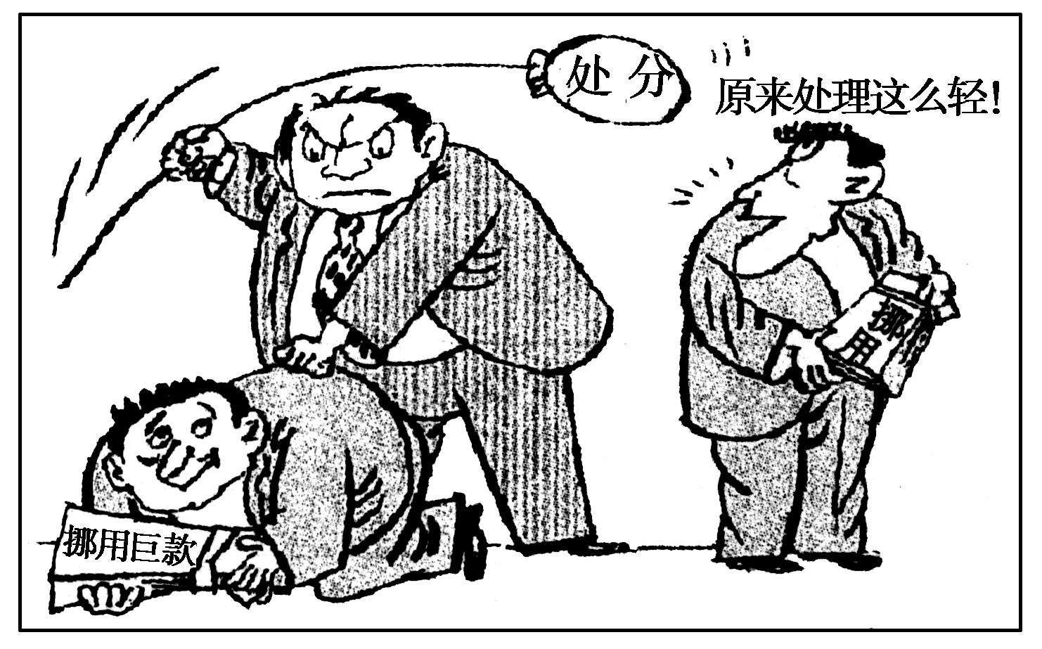

________________________________________________________________________

________________________________________________________________________
20、亳州电视台想以滚动字幕的方式向同学们通报下面面材料中所包含的信息（因技术条件所限，字幕只能使用汉字，且不超过20字），那么，字幕内容应怎样拟？（5分）
为了丰富群众春节期间的生活，充分利用淡季旅游资源，人民公园推出吸引游客的一系列措施，其中包括春节期间（大年初一到元宵节）在校大学生持学生证购票游人民公园，票价在原来的基础上优惠60%。

五、作文(60分)
21.阅读下面的材料，根据要求作文。(60分)
我一直相信我师父李雪健的一句话：演戏就像爬山，不要以为你爬上一座山就到达了终点，只有你爬到下一座山，你才明白以前那座山只是起点而已。
——演员黄海波
上述材料引发了你怎样的思考或联想？请根据你的思考或联想写一篇文章，不少于800字。
【注意】①立意自定，题目自拟。②文体自选，诗歌除外。③不得抄袭，不得套作。
④不得透露个人相关信息。⑤书写规范，正确使用标点符号。

